Варіант 1.
- Запиши відповіді :
  - Скільки кінців у двох з половиною палиць ?
  - Літак летить від Львова до Києва 1 год. А назад цілих 60 хв. Чому така різниця ?
  - У Наталі на 5 пряників більше, ніж у Сергія. Наталя дала Світлані стільки пряників, скільки було у Сергія. Скільки пряників залишилося у Наталі?

- Розв’яжіть і запишіть відповідь:
  - Розв’язати рівняння 7 ∙ х + 36 = 351;
  - Обчислити 5 ц 20 г : 5 г.
- Знайти скільки разів зустрічається цифра 7 в числах від 1 до 100. Випишіть їх.

- Знайти значення виразу, виконавши всi дії у письмовій формі:

12 ∙(239 + 26714 : 38) – 9205 – 0 : 101
- Маса коробки з печивом становить 420 г. Коли третину цукерок з’їли, маса коробки з печивом стала 300 г. Яка маса порожньої коробки?

- Один чоловік вип’є 90 – літрову діжку води за 10 днів, а з жінкою вип’є цю саму діжку за 6 днів. За скільки днів діжку води вип’є одна жінка ?

- Усі кубики одного розміру. Визначте, до скількох кубиків торкається кожен кубик і напишіть число праворуч у таблиці. Рахувати треба ті грані та ребра, що торкаються.

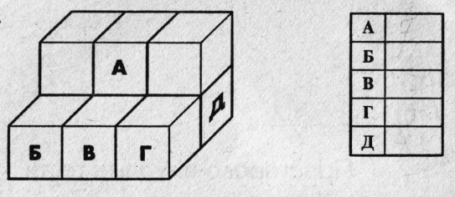

Варіант 2
- Запиши відповіді :
  - Скільки кінців у трьох з половиною палиць ?
  - Літак летить від Києва до Львова 1 год. А назад цілих 60 хв. Чому така різниця ?
  - У Наталі на 6 пряників більше, ніж у Сергія. Наталя дала Світлані стільки пряників, скільки було у Сергія. Скільки пряників залишилося у Наталі ?

- Знайти скільки разів зустрічається цифра 2 в числах від 1 до 100. Випишіть їх.

- Знайти значення виразу, виконавши всi дії у письмовій формі:
12 ∙(239 + 26676 : 38) – 9205 – 0 : 706
- Вінні Пуху подарували на день народження бочку з медом, вагою 7 кг. Коли він з’їв половину меду, то бочка стала важити 4 кг. Скільки кілограм меду було спочатку в бочці ?

- Один чоловік вип’є 60 – літрову діжку води за 10 днів, а з жінкою вип’є цю саму діжку за 6 днів. За скільки днів діжку води вип’є одна жінка ?

- Усі кубики одного розміру. Визначте, до скількох кубиків торкається кожен кубик і напишіть число праворуч у таблиці. Рахувати треба ті грані та ребра, що торкаються, а суміжні кути рахувати не треба.
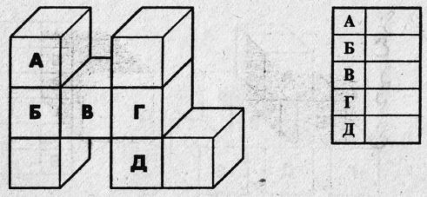

Варіант 3
- Запиши відповіді
  - Скільки кінців у чотирьої з половиною палиць ?
  - Літак летить від Києва до Львова 1 год. А назад цілих 60 хв. Чому така різниця ?
  - У Наталі на 8 пряників більше, ніж у Сергія. Наталя дала Світлані стільки пряників, скільки було у Сергія. Скільки пряників залишилося у Наталі.

- Знайти скільки разів зустрічається цифра 6 в числах від 1 до 100. Випишіть їх.

- Знайти значення виразу, виконавши всi дії у письмовій формі:
12 ∙(239 + 26752 : 38) – 9205 – 0 : 408

- Маса коробки з цукерками 550 г. Коли половину цукерок з’їли, то маса коробки стала 300 г. Яка маса порожньої коробки ?

- Один чоловік вип’є 30 – літрову діжку води за 10 днів, а з жінкою вип’є цю саму діжку за 6 днів. За скільки днів діжку води вип’є одна жінка ?

- Усі кубики одного розміру. Визначте, до скількох кубиків торкається кожен кубик і напишіть число праворуч у таблиці. Рахувати треба ті грані та ребра, що торкаються, а суміжні кути рахувати не треба
